Малдавско-РосийскоеАкционерное Общество Открытого Типа

«Молдовагаз»

ПРИДНЕСТРОВЬЕ

# ООО «Тираспольтрансгаз»

ОБЩЕСТЮ СОГРАНИЧЕННОЙ СОЧИЕТАТЯЮ'РМ7УНЕЕ 

О7ВЕТС7ВЕННСТЫО лимиТА7Э ВИПОВЩМЬНЈСТО

ТИРАСПОЛЬРАНСГАЗ” 'ТРАСПОЈПРАНСГАЗ” 'ТРАСПТЬТРАНСГАЗ”

3300, г. Тирасполь, ул. Свердлова, 49

Тел. 3-83-89, 7-41-19, 7-44-40 (факс) 7-41-24, 7-44-40 ф/к 0200004538

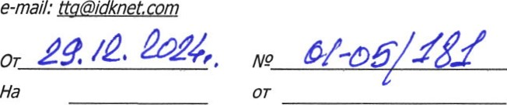Председателю Правления

АО «Молдовагаз» В.П.Че6ан

По вопросу прекращения поставок газа с 01.01.2025г.

Уважаемый Вадим Петрович!

АО «Молдовагаз» письмом № 02-3640 от 28.12.2024 г. уведомило ООО «Тираспольтрансгаз» о введении ограничения поставки природного газа до 0,0 куб. м. в сутки с 08 часов с 1 января 2025 года.

Внимательно изучив представленную информацию, поясняем, что претензии АО «Молдовагаз» к ООО «Тираспольтрасгаз» несостоятельны и, следовательно, ничтожны.

В хозяйственном споре между АО «Молдовагаз» и ПАО «Газпром», ООО «Тираспольтрангаз» за всю историю не фигурировало как сторона, в чей адрес относились бы претензии со стороны ПАО «Газпром».

В случае наличия желания у АО «Молдовагаз» уточнить перед ПАО «Газпром» свои исторические долговые обязательства - рекомендуем Вам использовать доступные юридические инструментарии, а не перекладывать свою ответственность.

Генеральный директор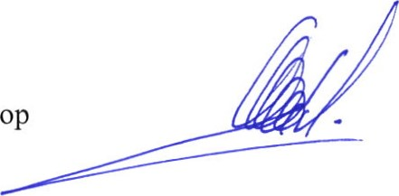 И.П. Лисаченко